МАЪРУЗА №22. АВТОМАТ ВА АВТОМАТИК ЛИНИЯЛАРНИНГ ТЎХТАМАЙ ИШЛАШИНИ АНАЛИЗ ҚИЛИШ.
Режа:
  - Автоматик линияларнинг бузилмасдан ишлаши.
  - Ишламай қолишлар оқими.

Аннотация

Ушбу маърузада талабалар автоматик линияларнинг ишончлилиги, бузилмасдан ишлаши ва хизмат кўрсата олиш қобилияти тўғрисида маълумотларга эга бўладилар. Автоматик линияларнинг бошқариш учун таъсир этувчи омиллар билан танишадилар.

22.1. Автоматик линияларнинг бузилмасдан ишлаши.
22.1-расмда агрегат дастгоҳлардан тузилган типовой автоматик линияни тўхтамай ишлаш вақтини кўрсатувчи диаграмма тасвирланган. Диаграммани тахлили шуни кўрсатадики, линия 2 минут хам ишламай 200 мартадан ортиқ бехосдан ишдан чиқиши кузатилди; 50 мартадан ортиқ холатда линия бор йўғи 10 минутдан 20 минутгача ишлаш холати юз берди. Тўхтамай ишлашни зичлиги эхтимоллар назариясига асосан экспотенциал тарқалиш бўйича ёзилади:
$$ƒ\left(t\right)=\frac{1}{m_{ўр}}∙e^{-\frac{t}{m_{ўр}}}$$
бу ерда: $m_{ўр}$- тўхтамай ишлашни ўртача вақти (ушбу холат учун $m_{ўр}$= 9 мин).
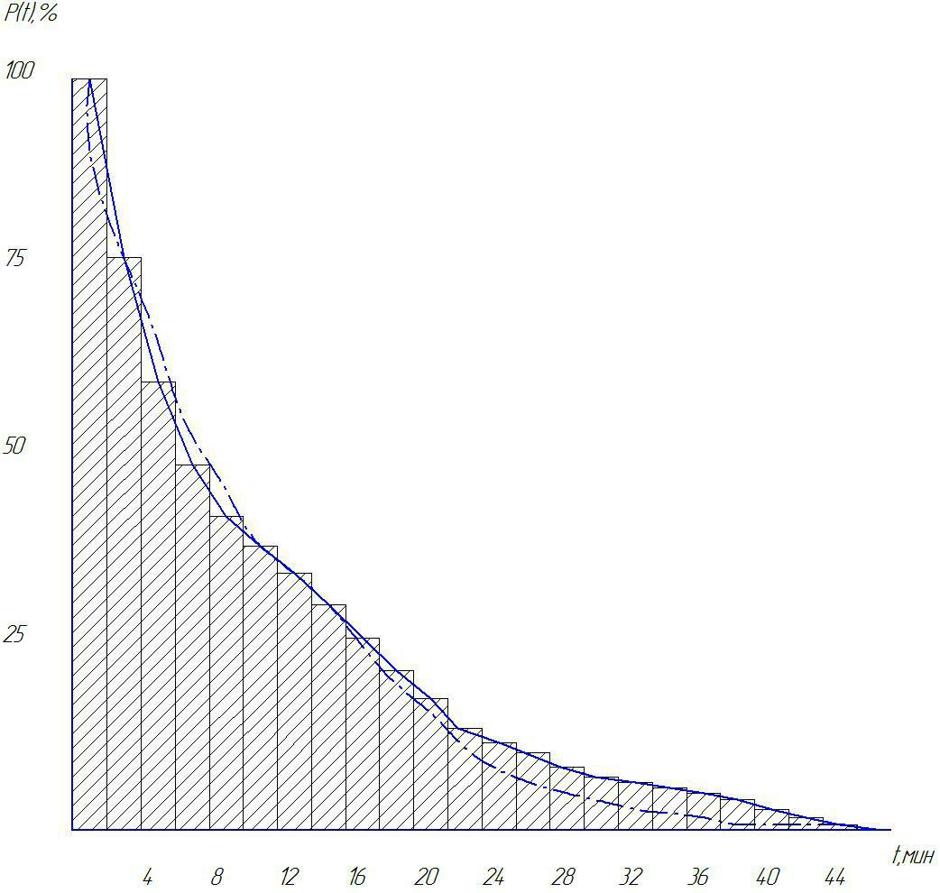
22.1-расм. Автоматик линияни тўхтамай ишлаш вақтини кўрсатувчи диаграмма

Тўхтамай ишлашни асосий кўрсаткичларидан бири Р эҳтимоллик бўлиб, у линиянинг ёқишдан кейин t вақт тўхтамай ишлашини билдиради ва ишончлилик функцияси Р(t) дейилади.
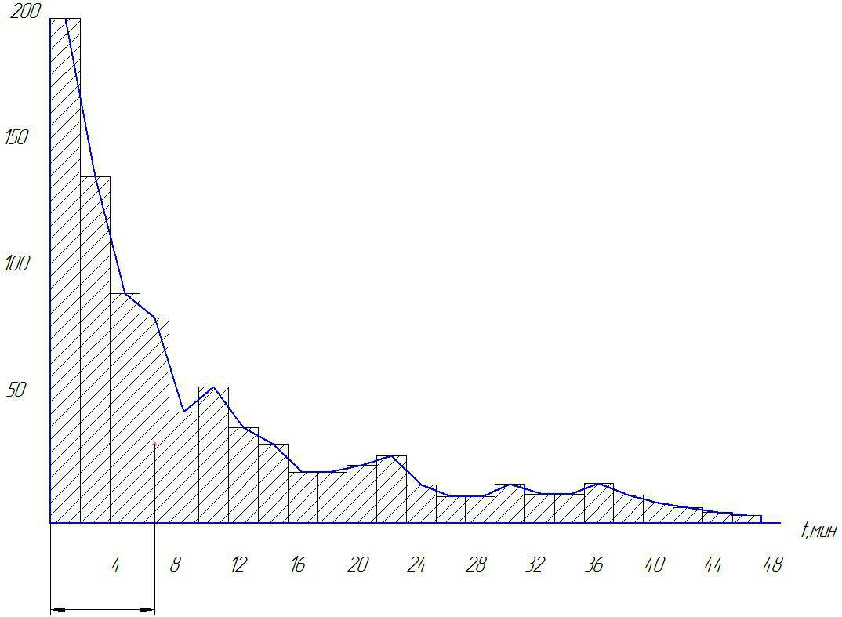
22.2-расм. Агрегат дастгохлардан тузилган автоматик линияни ишончлилиги

22.2-расмда агрегат дастгохлардан тузилган автоматик линияни ишончлилигини статик функцияси кўрсатилган.
Ишончлиликни статик функциясини математик кўриниши
$$Р\left(t\right)=e^{-\int_{0}^{t}{ω\left(t\right)dt}}$$
Бу ерда $ω\left(t\right)$ – тўташлар сабабини билдирувчи вақтга боғлиқ параметрлар.
Тўхташлар параметри $ω\left(t\right)$ бузилмай ишлаш кўрсаткичи хисобланиб линияларни эксплуататция қилинишидаги тўхташлар частотасини характерлайди.
Мисол: Қурилма тикланишларининг ўртача вақтини аниқлаш.
Кузатилаётган давр мобайнида қурилмада 8 та бузилишлар кузатилади. Қайд этилган тикланишлар вақти:
t₁=12 мин; t₂=23 мин;
t₃=15 мин; t₄=9 мин;
t₅₌17 мин; t₆=28 мин;
t₇₌25 мин; t₈=31 мин;
Қурилма тикланишларининг ўртача вақтини аниқлаш талаб этилади.
Ечиш:
$t_{в}=\frac{∑t}{n}=\frac{12+23+15+9+17+28+25+31}{8}=\frac{160}{8}=20 мин$
Мисол: Тизимнинг ишламай қолиш эҳтимоллигини топиш.
Ишламай қолиш – объектнинг ишлаш қобилияти бузилишидан иборат бўлган ҳодиса. Ишламай қолиш меъёри мезонларини белгиловчи-техник ҳужжатларда келтиирилади. Турли камчиликлар, фойдаланиш қоидалари ва меъёрларининг бузилиши, турли хил шикастланишлар, шунингдек, табиий ейилиш ва эскириш жараёнлари ишламай қолишларга сабаб бўлади.
Масала (5) Тизим 12600 та элементдан ташкил топган, ўртача тезлиги λ_{ўр}=0,32·10⁻⁶ 1/соат. t= 50 соат мобайнида ишламай қолиш эҳтимоллиги топилсин.
Ечиш: Тизимнинг ишламай қолишлар эҳтимоллигини қуйидаги формула ёрдамида аниқлаймиз:
P(50)=e^{-λтt}
бунда:
λ_{т}= λ_{ўр}·N=0.32·10⁻⁶·12600=4.032·10⁻³ 1/соат.
Р(50)=е^{-λтt}= е^{4.032·10-3}≈0.82та
Ҳар қандай махсулотни одам иштирокида универсал автоматлашмаган дастгоҳларда, ҳаммага маълум бўлган услубларда олиниши мумкин. Машинасозликни автоматлаштиришда албатта зарур бўлган ва баъзан жуда катта сарф харажатлар ва вақт талаб қилинадиган конструкторлик-технологик масалалар ҳал қилинади. Бунда ишлаб чиқарилаётган махсулот сифати ва унумдорликни ошириш, хизмат кўрсатадиган ишчилар сонини камайтириш асосий вазифа деб олинади. Юқоридаги омиллар ҳисобига автоматлаштиришга кетган сарф ҳаракатлар тез қопланади ва иқтисодий самара олинади. «Автомат» тарзда ишлаши мўлжалланган технологик машина ва жиҳозларни ишончлилиги, уларни яхши қўлланишини аниқлайдиган омилда. Агар ишончлилик кўрсатгичи паст бўлса, мураккаб «автоматик» дастгоҳлар унумдорлиги, автоматлашмаган дастгоҳлардан кам бўлиб қолиши мумкин, ишчилар сони ҳам камаймаслиги мумкин. Шу сабабли технологик машина ва жиҳозларни автоматлаштириш берилган ёки талаб қилинган шароит учун автоматлаштиришни мақбул даражасини аниқлаш «автоматик» машинани ёки машиналар тизимини энг мақбул вариантини танлаш ёки лойиҳалаш масаласи муҳимдир.
Бундан ташқари мутахассислар (бакалаврлар) нафақат кўплаб конструкция ва технологик жараёнларни билиши, балки автоматлаштиришни умумий қонуниятларини, унумдорлик, ишончлилик назариялари ва иқтисодий самарадорликни назарий асосларидан фойдаланган ҳолда автомат ва автомат линияларни анализ ва синтез қилишни билишлари мақсадга мувофиқдир.
- Энг яхши иқтисодий самара берадиган вариантни, қиёсланадиган вариантларни техник-иқтисодий кўрсатгичлари (унумдорлик, ишончлилик, қиймати, хизмат кўрсатувчи ишчилар сони ва бошқалар)ни мухандис туқтаи назардан тахлили асосида аниқлаш.
- Талаб этилганиқтисодий самарадорлик асосида, лойихаланаётган автомат ёки автоматлинияни техник характеристикалариқандай бўлиши кераклигини аниқлаш.
- Иқтисодий критериялар асосида лойихаланаётган машинани техик характеристикаларини оптималлаштириш.
Агар дастгоҳлар иш жараёнига қараб ҳар хил ишончлиликка эга бўлса, унда ҳар бир дастгоҳнинг иш жараёнида тўхтаб қолишлари q марта камаяди. Бир-бирига боғланмаган автоматик линияларда бу ҳол юз бермайди. Бунда E_{tn}=t_{ni} · q келиб чиқади.
Қатъий алоқадаги автоматик линиянинг иш унумдорлиги қуйидаги формула билан топилади:
$$Q = 1/\left(t_{р}+t_{х}+t_{n_{i}} ∙ q\right)$$
бу ерда: t_{ni} - линия да жойлаштирилган битта дастгоҳ учун ўртача йўқотиш;
t_{р} - циклдаги ишлов бериш вақти;
t_{х} - циклдаги салт юришлар вақти.
Машиналарни тайёрлаш жараёни барча эксплуатация, шунингдек эксплуатация чоғидаги ишончлилик ва пухталик кўрсаткичларга эришишга юқори сифатли йиғиш, созлаш ва синаш босқичларини шароитларида кафил бўлиши мумкин. Бу сифатли маҳсулотни йиғиш жараёнида турли сабабларга кўра деталларнинг ўзаро жойлашишидаги хатоликларнинг пайдо бўлиши билан йиғилаётган маҳсулотнинг аниқлик ва иш сифатини сезиларли тушириши билан боғланади. Бундай хатоликлар сабаби қуйидагилар бўлиши мумкин:
- ишчилар томонидан йиғилаётгаан деталларни мўлжаллаш ва ўрнатишда йўл қўядиган хатолари;
- йиғиш жараёнида қўлланиладиган калибр ва ўлчов қурилмаларини ўрнатишдаги, созлашдаги ҳамда машинада деталнинг аниқ жойлашувини назорат қилишдаги нуқсонлар;
- шунингдек ўлчов асбобларининг хатолиги;
- керакли жойга жойлаштириш ва ўрнатиш вақти оралиғида деталларнинг нисбатан сурилиши;
- бирикувчи детал юзаларида нуқсонларнинг пайдо бўлиши;
- бирикувчи деталларни жойлаштириш ва ўрнатиш пайтида уларнинг аниқ ва тўлиқ боғланишига ҳалақит берадиган эластик ва пластик деформация.
Йиғув ишларини бажариш машиналарни ишлаб чиқаришга сарфланадиган умумий меҳнат ҳажмининг катта қисмини ташкил қиладиган кўп вақт сарфи билан боғлиқ.
Кўп марта ишламай қолиш эҳтимоли бўлган тикланадиган объектлар учун ишламай қолгунга қадар бажарадиган иши тасодифий ҳодисалар. Бу ҳолда ишламай қолган элементлар бенуқсонлари билан алмаштирилади. Ва обеъктнинг ишлаш қобилияти тикланадиган оқим кузатилади.
Ишламай қолишлар оқими икки катталик: ишламай қолишларнинг ўртача сони m_{ўр}(t) ва ишламай қолишлар параметри ω₀(t) билан ифодаланади.

22.2. Ишламай қолишлар оқими
Кўриб чиқилаётган вақтда ёки бажарилган иш миқдори учун тикланадиган объектнинг ишламай қолишлари пайдо бўлиши эҳтимоллиги зичлигига айтилади.
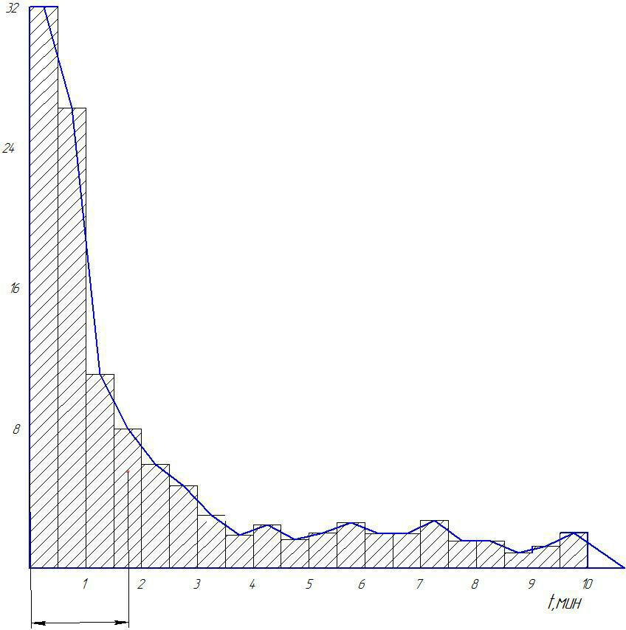
22.3-расм. Ишламай қолишлар оқими

Ишламай қолишлар оқими параметрини тажриба маълумотлар асосида аниқлаш учун таркибий формуладан фойдаланилади:
Мазкур формулага асосланиб, ишламай қолишлар оқими параметри тикланадиган (таъмирланадиган) объектларнинг кўриб чиқилаётган анча кичик вақт оралиғи учун қабул қилинган ишламай қолишларинингг ўртача сони эканлиги ҳақида хулоса чиқарамиз.
Ишламай қолгунга қадар бажариладиган иш Т тикланадиган (таъмирланадиган) обеъктлар ишламай қолишлари ўртасида қиймати бўлиб, битта ишламай қолишга ўртача қанча бажарилган иш (соатда, гектарда, мотосоатда, юрилган йўл километрида, терилган ҳосил тоннасида ва хакозо) тўғри келишини кўрсатади. Агар бажарилган иш вақт бирлигида ифодаланган бўлса, у ҳолда “бузилмасдан ишлашнинг ўртача вақти” атамаси қўлланилади.
Ишламай қолгунга бажариладиган иш Т - t₁ дан t₂ гача бажарилган иш учун ишламай қолишлар оқими параметрига тескари катталик бўлиб хизмат қилади.
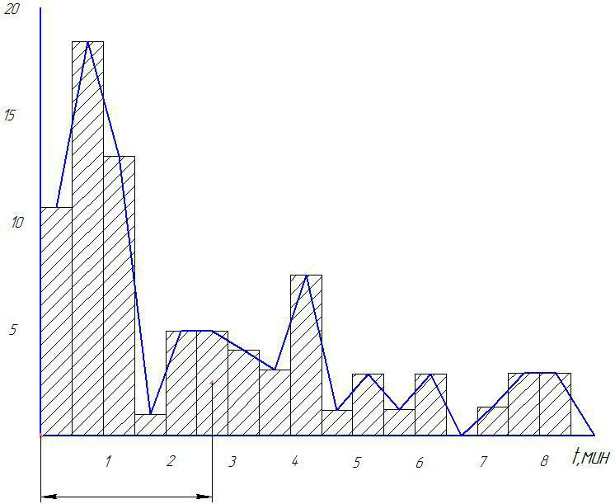
22.4-расм. Ишламай қолишлар оқими кўрсаткичлари
Машиналар бузилмасдан ишлашининг асосий иқтисодий кўрсаткич эксплуатацион ишламай қолишларни бартараф этишнинг солиштирма нархида намоён бўлади.
Машина (йиғиш бирликлари) нинг бузилмасдан ишлаши график тарзда бурчак тангенси (tgα) билан ифодаланади.

Назорат саволлари:
- Автоматик линияни тўхтамай ишлаш вақти деганда нимани тушунасиз?
- Тўхтамай ишлашни асосий кўрсаткичларига нималар киради?
- Ишончлиликни статик функциясини тушунтиринг?
- Ишламай қолиш нима?
- Ишламай қолишлар оқимини тавсифлаб беринг?

Фойдаланилган адабиётлар:
- Файзиматов Ш.Н. Машинасозликда ишлаб чиқариш жараёнларини автоматлаштириш асослари. Дарслик.– Фарғона: Фарғона политехника институти, 2019-й. 231 б.
- Мамаджанов А.М., Шалагуров И.К., Бобоназаров Ў.К. ва бошқалар. Рақамли дастурда бошқариладиган дастгоҳларда металга ишлов бериш технологияси ўқув қўлланма. “Шарқ”- Тошкент: 2007.
- Рубцов А.А., Воронин Ю.В. Ишлаб чикаришни механизациялаштириш ва автоматлаштириш. “Ўкитувчи”-Тошкент: 1990.
- Волчкевич Л.И. Автоматизация производственных просессов: Учеб. пособие для вузов.- 2-е изд., стер.- М.: Машиностроение, 2007.- 379с.

